115年7月27日餐點照片
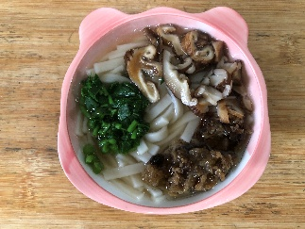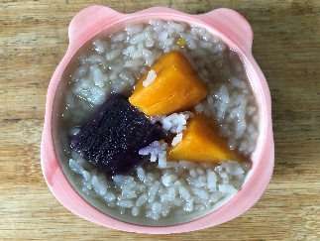
早餐(香菇雞肉麵) 下午點心(地瓜粥)
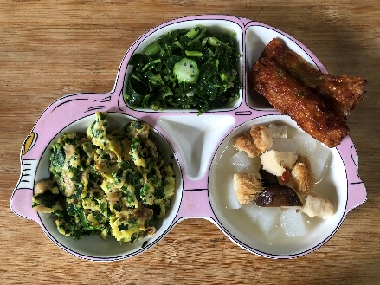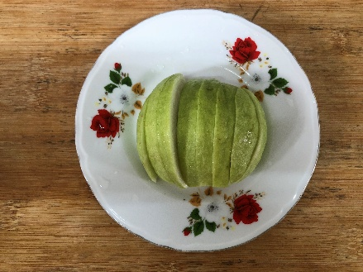
午餐(菜捲、塔香玉米煎蛋、清炒空心菜、養生藥膳湯、芭樂)

